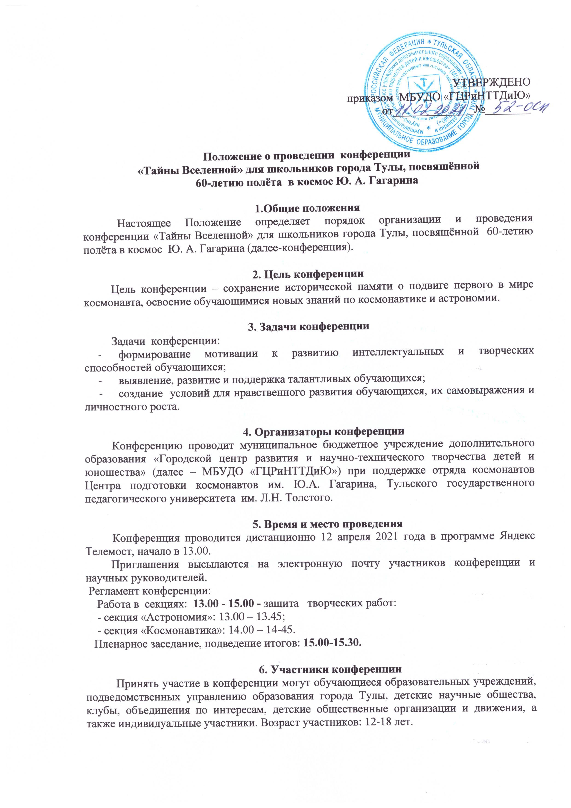
7. Форма участия в конференции
Участники конференции готовят выступление в форме доклада.
Примерные темы выступлений:

Секция: Астрономия
- Астрономические открытия со времен Галилея до наших дней.
- «Звёздное небо - сыновьям всей Земли», к 450-летию Иоганна Кеплера, математика, астронома, механика, оптика, первооткрывателя законов движения планет Солнечной системы.
- 260 лет открытию М.В. Ломоносовым атмосферы у планеты Венера.
- 220 лет открытию в 1801 году карликовой планеты пояса астероидов – Цереры.
- Астрономические открытия и исследования, сделанные с помощью космических аппаратов.
- Научные открытия, формирующие новую модель Вселенной.

Секция: Космонавтика
- Юрий Алексеевич Гагарин – дорога в космос.
- Первый полет в космос 12 апреля 1961года - интересные факты.
- Первый космонавт Земли в воспоминаниях современников.
- Юрий Гагарин в художественном, музыкальном, поэтическом творчестве.
- Музеи, связанные с именем Ю.А. Гагарина.
- Руднев К.Н., туляк, Председатель Госкомиссии Совмина СССР – ответственный за полет Ю.А. Гагарина в космос.
- 35-летие запуска советско-российской пилотируемой научно-исследовательской орбитальной станции «Мир». Туляки-космонавты на станции «Мир».

8. Условия участия в конференции
Для участия в работе конференции подается заявка (Приложение 1) и согласие на обработку персональных данных обучающихся(Приложение 2).
Вместе с заявкой на участие в конференции необходимо представить в электронном виде материалы выступления в виде доклада.
Организаторы конференции оставляют за собой право не допустить к защите работу участника в случае несоответствия оформления требованиям Положения, а также явного плагиата и отсутствия самостоятельных мыслей.
Авторы докладов, получившие положительные заключения экспертного совета, допускаются к участию в конференции.

9. Требования и критерии оценки конкурсных работ
Конкурсные работы должны быть выполнены индивидуально (одним автором).
Электронная версия работы и все текстовые материалы предоставляются в электронном виде, страницы пронумерованы.
9.1.Требования к текстовому документу конкурсных работ:
- объем работы не должен превышать 7 страниц, включая иллюстративный материал (рисунки, схемы, таблицы, графики, фотографии и т. п.);
- шрифт Times New Roman, размер14, прямой;
- красная строка – 12,5-17 мм;межстрочный интервал – 1,5;
- выравнивание – «по ширине»;
- текст набирается без переносов;
- на титульном листе указывается секция, название работы, ФИО автора, контактный телефон, возраст, класс и номер центра образования или учреждение дополнительного образования, ФИО руководителя, должность, контактный телефон, год выполнения;
- доклады должны иметь следующую структуру: цель работы, содержание, выводы, список использованной литературы, приложения (если есть наглядные материалы);
Если в тексте используются какие-либо сокращения, они обязательно должны быть расшифрованы.
9.2.Требования к презентации:
- объем презентации - от 10 до 25 слайдов;
- первый слайд - титульный лист (название конференции, наименование образовательного учреждения, секция, тема работы, фамилия и имя автора, его возраст, класс, фамилия, имя, отчество педагога-руководителя или консультанта (полностью), город, год);
- каждый последующий слайд должен содержать заголовок, изображение (фото, картинка, схема и т.п.), текст;
- на предпоследнем слайде указывается перечень используемых источников;
- последний слайд, по желанию автора, включает в себя фотографию и контактную информацию (электронная почта, телефон).
Обязательным является:
- соблюдение правил орфографии, пунктуации, сокращений и правил оформления текста;
- использование изображений хорошего качества;
- использование эффектов анимации, не затрудняющих восприятие информации;
- использование элементов музыкального ряда соответствующего качества (ненавязчивость музыки, отсутствие посторонних шумов).
9.3.Регламент выступлений конкурсантов
Регламент выступления конкурсанта на секционном заседании во время публичной онлайн-защиты - до 5 минут. Выступление сопровождается презентацией (схемами, рисунками, фотографиями и т.д.). Вопросы членов экспертной комиссии и ответы участника – 3 минуты.
Работы оцениваются экспертной комиссией по критериям, принятым комиссией по согласованию с Оргкомитетом. Не принимаются работы, не соответствующие тематике и не отвечающие требованиям к оформлению конкурсной работы.
Все вопросы авторского права регулируются действующим законодательством Российской Федерации.
9.4.Критерии оценки работы
Конкурсные работы оцениваются в соответствии со следующими критериями с учетом возраста, уровня компетентности и мастерства участников:
- соответствие заявленной теме в выбранной секции, полнота раскрытия темы;
- обоснование выбора темы, её актуальности и социальной значимости;
- грамотное и логичное изложение результатов исследования и владение специальной терминологией;
- умение анализировать полученные результаты, делать выводы;
- качество подготовки речи и презентации для защиты исследовательской работы, умение отвечать на вопросы и вести дискуссию;
- качество оформления работы;
- собственный вклад автора в исследовательскую работу.

10. Сроки приёма работ
Работы и заявки на участие в конференции принимаются до 20 марта 2021года на странице социальной сети ВКонтакте, сообщество «Навстречу звёздам!», ссылка https://vk.com/club193986979 контактный телефон 8(4872) 56-77-98, педагог-организатор Зимин Андрей Геннадьевич.
11. Подведение итогов конференции
Участники конференции, получившие высокую оценку экспертной комиссии, награждаются дипломами МБУДО «ГЦРиНТТДиЮ». Все выступившие и защитившие свою работу получают сертификат участника конференции.
Дипломы и сертификаты высылаются на электронную почту участника.
Итоги конференции будут представлены на официальном сайте МБУДО «ГЦРиНТТДиЮ» http://www.gcr71.ru/и в социальной сети ВКонтакте - сообщество «Планетарий» ссылка https://vk.com/club194085473МБУДО "ГЦРиНТТДиЮ" ссылка https://vk.com/public194510886

Приложение 1
к Положению о конференции «Тайны Вселенной» для школьников города Тулы, посвященной 60-летию полета в космос Ю.А. Гагарина

Заявка

на участие в конференции

«Тайны Вселенной» для школьников города Тулы, посвящённой

60-летию полёта в космос Ю.А. Гагарина

№ п/п | Название учреждения образования | Фамилия, имя автора,  адрес электронной почты | Название  работы | Возраст, класс | ФИО руководителя (полностью),  мобильный тел., адрес электронной почты
1.
2.
3.

Заявлено всего ________ работ.

Директор ОО

Ответственное лицо: (ФИО, должность, тел./факс, электронная почта)

Приложение 2
к Положению о конференции «Тайны Вселенной» для школьников города Тулы, посвященной 60-летию полета в космос Ю.А. Гагарина

Согласие
на обработку персональных данных обучающихся
Я, __________________________________________________________________________,
(Ф.И.О. законного представителя несовершеннолетнего гражданина)
в соответствии с требованиями ст.9 Федерального закона РФ от 27 июля 2007 года № 152-ФЗ «О персональных данных», подтверждаю своё согласие на обработку муниципальным бюджетным учреждением дополнительного образования «Городской центр развития и научно-технического творчества детей и юношества» (далее – Оператор) персональных данных (фамилии, имени, отчества, даты рождения, адреса, наименования образовательной организации, класса (группы) моего(ей) несовершеннолетнего(ей) сына(дочери)
_____________________________________________________________________________
(Ф.И.О. несовершеннолетнего гражданина)
_____________________________________________________________________________
(документ, удостоверяющий личность несовершеннолетнего гражданина, серия, номер, кем и когда выдан)

Я согласен(а), что персональные данные моего(ей) несовершеннолетнего(ей) сына(дочери) будут использоваться при организации, проведении и подведении итогов конференции «Тайны Вселенной» для школьников города Тулы, посвящённой 60-летию полёта в космос Ю.А. Гагарина, а также для размещения итоговой информации на официальных сайтах управления образования администрации города Тулы и муниципального бюджетного учреждения дополнительного образования «Городской центр развития и научно-технического творчества детей и юношества». Разрешаю проведение фото- и видеосъемки моего ребенка во время проведения мероприятия и использование изображений при наполнении информационных ресурсов.
Я проинформирован (а), что под обработкой персональных данных понимаются следующие действия (операции) с персональными данными, включая сбор, систематизацию, накопление, хранение, уточнение (обновление, изменение), использование, распространение (в том числе передачу), обезличивание. Блокирование, уничтожение персональных данных производится Оператором в рамках исполнения действующего законодательства Российской Федерации.
Настоящее согласие действует со дня подписания до дня отзыва в письменной форме по адресу: 300041, г. Тула, ул. Революции, д.2.

________ ___________________________________ ________________
(Дата) (Фамилия, инициалы законного представителя) (Подпись)

